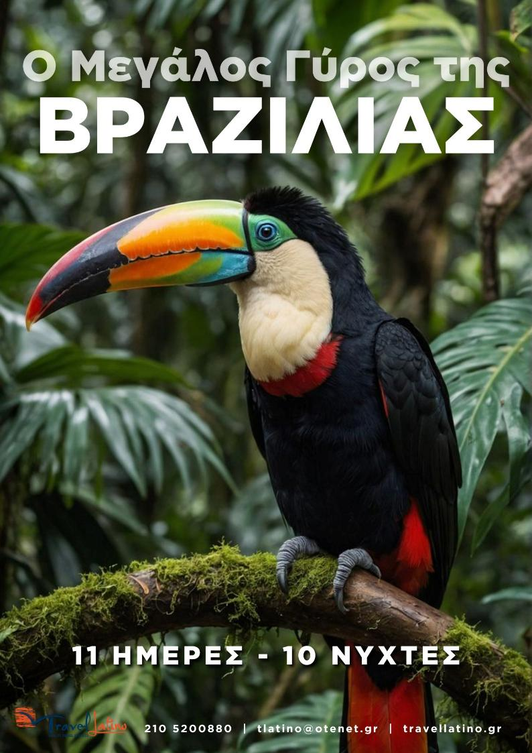

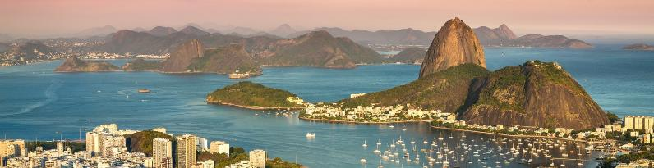
Ημέρα 1η: Άφιξη στο Ρίο ντε Τζανέιρο

Άφιξη στο αεροδρόμιο του Ρίο ντε Τζανέιρο και ύστερα από την παραλαβή των αποσκευών μας, συνάντηση με τον τοπικό αντιπρόσωπο και μεταφορά στο ξενοδοχείο. Τακτοποίηση στα δωμάτια και ελεύθερο το υπόλοιπο της ημέρας για μια πρώτη γνωριμία με την πρώην πρωτεύουσα.

Ημέρα 2η: Ρίο ντε Τζανέιρο: Corcovado & Sugar Loaf

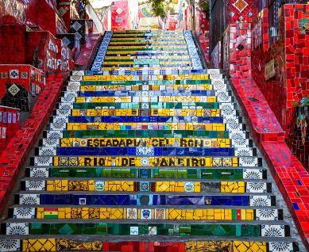
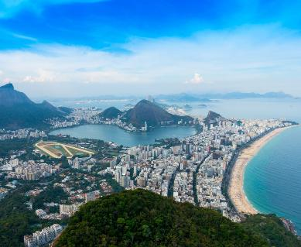
Αμέσως μετά το πρωινό, η μέρα μας ξεκινά με μια εκδρομή στο βουνό Corcovado, στο οποίο φτάνει κανείς μόλις περάσει από τη λίμνη «Rodrigo de Freitas». Θα κινηθούμε προς την κορυφή του Corcovado, μέσω ενός άνετου τρένου που θα πάρουμε από τους πρόποδες του βουνού. Από την κορυφή, θα πάρουμε έναν ανελκυστήρα πανοραμικής θέας και θα ανέβουμε στο πιο ξακουστό σημείο του Ρίο ντε Τζανέιρο, όπως και ολόκληρης της Βραζιλίας: στην κορυφή στέκεται το εμβληματικό άγαλμα του «Χριστού Λυτρωτή», με ύψος 32m και βάρος 1,000 τόνους. Έχει τα χέρια ανοικτά με το βλέμμα στραμμένο προς την πόλη. Είναι ένα άγαλμα σε υψόμετρο 710m, το οποίο μπορεί κανείς να δει σχεδόν από οποιαδήποτε γωνιά της πόλης. Από το συγκεκριμένο σημείο έχουμε τη δυνατότητα να απολαύσουμε όλη την πόλη και τις ομορφιές της – η θέα φτάνει ως τη θάλασσα και τις γνωστές παραλίες Ιπανέμα (Ipanema) και Κόπα Καμπάνα (Copacabana).


Ύστερα από αυτό το επιβλητικό θέαμα θα μεταφερθούμε στο Sugar Loaf, ένα βουνό σε ύψος 396m από το έδαφος που ατενίζει τον κόλπο αλλά και τον Ατλαντικό Ωκεανό. Πρόκειται για περιοχή κηρυγμένη από την UNESCO ως μνημείο παγκόσμιας κληρονομιάς ήδη από το 2012, ενώ για να φτάσει κανείς στην κορυφή χρησιμοποιεί τελεφερίκ. Θα κάνουμε μια πρώτη στάση στο λόφο με την ονομασία “Morro da Urca” για να δούμε τους πολλούς κήπους και τοποθεσίες με θέα 360ο. Κατά τη δεύτερη στάση, θα απολαύσουμε ξανά τη μοναδική θέα πάνω από το Ρίο ντε Τζανέιρο καθώς και προς τον κόλπο Guanabara. Πέρα στον ορίζοντα διακρίνεται και το Corcovado. Θα απολαύσουμε το μεσημεριανό μας σε μια τυπική «Churrascaria», που είναι ένα είδος τοπικού μπάρμπεκιου.

Αργά το απόγευμα επιστρέφουμε στο ξενοδοχείο για ξεκούραση και διανυκτέρευση.

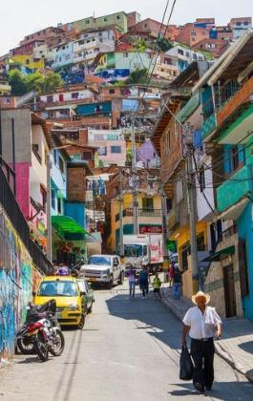
Ημέρα 3η: Ρίο ντε Τζανέιρο – Ξενάγηση πόλης

Πρωινό και ακολουθεί ξενάγηση στο ιστορικό κέντρο της πόλης! Θα περιηγηθούμε στα στενά σοκάκια, πλημμυρισμένα από αναμνήσεις μιας άλλης εποχής. Θα επισκεφτούμε τα πλέον σημαντικά αξιοθέατα, όπως το αβαείο “São Bento”, την σχεδόν κουκλίστικη εκκλησία με το όνομα “Igreja de Candelaria”, την πλατεία της 15ης Νοεμβρίου (the “place of XV. Novembre”), ημερομηνία- σταθμός, κατά την οποία εγκαθιδρύθηκε η δημοκρατία στη χώρα και το πολιτιστικό κέντρο, το οποίο βρίσκεται στο αναπαλαιωμένο κτήριο της «Τράπεζας της Βραζιλίας». Παράλληλα, θα περπατήσουμε στις πιο διάσημες οδούς, όπως την περίφημη “Goncalves Dias”, όπου βρίσκεται ένα φημισμένο παραδοσιακό μπαρ, το “Colombo”. Η βόλτα μας ολοκληρώνεται στην περιοχή “Praça Carioca” και στον Καθεδρικό Ναό της πόλης. Επιστροφή στο ξενοδοχείο και διανυκτέρευση.

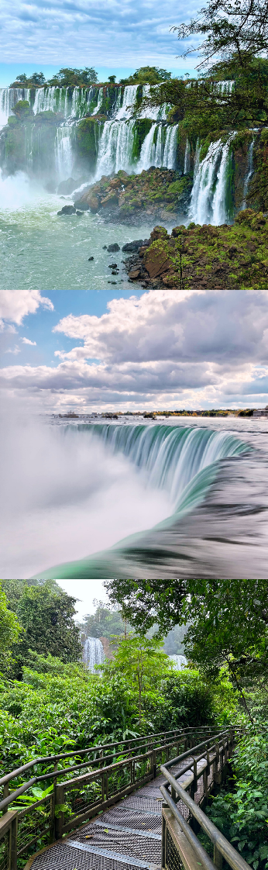

Ημέρα 4η: Ρίο ντε Τζανέιρο – Καταρράκτες Ιγκουασού

Πρωινό και μεταφορά στο αεροδρόμιο για να πάρουμε την εσωτερική πτήση για Ιγκουασού. Άφιξη και μεταφορά στο ξενοδοχείο. Ξεκούραση ως το απόγευμα και αναχωρούμε για την επίσκεψή μας στο εθνικό πάρκο και στους Καταρράκτες Ιγκουασού από τη μεριά της Βραζιλίας. Από εδώ θα έχουμε την μοναδική ευκαιρία να θαυμάσουμε την περιοχή που έχει ανακηρυχθεί ως μνημείο παγκόσμιας κληρονομιάς από την UNESCO. Επιστροφή στο ξενοδοχείο και διανυκτέρευση.

Ημέρα 5η: Καταρράκτες Ιγκουασού – Πλευρά Αργεντινής

Πρωινό και μεταφερόμαστε ξανά στους Καταρράκτες, αλλά αυτή τη φορά από τη μεριά της Αργεντινής! Θα μετακινηθούμε με τρένο μέσα στη ζούγκλα και φτάνουμε σε ένα φαράγγι που κόβει την ανάσα, το «Λαιμό του Διαβόλου» (Garganta del Diabolo). Ακολουθώντας συγκεκριμένα μονοπάτια θα φτάσουμε στο κομβικό σημείο Alvar-Nunes (από το όνομα του πρώτου ανθρώπου, ισπανικής καταγωγής που κατέγραψε τους καταρράκτες αυτούς). Επίσης θα επισκεφθούμε και ορισμένους άλλους καταρράκτες με τα ονόματα “Bozetti”, “San Martin” και τις “Δυο Αδερφές“. Τέλος, επιστροφή στο ξενοδοχείο και διανυκτέρευση.

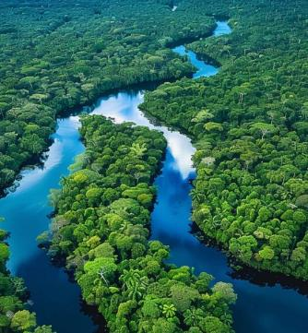
Ημέρα 6η: Καταρράκτες Ιγκουασού – Μανάους – Αμαζόνας

Μετά το πρωϊνό μας, παράδοση δωματίων και φεύγουμε για το Μανάους στο βόρειο κομμάτι της Βραζιλίας, μέσα στη ζούγκλα του Αμαζονίου! Μεταφορά στο αεροδρόμιο από όπου θα πάρουμε την εσωτερική μας πτήση. Άφιξη στο Μανάους, μεταφορά στο ξενοδοχείο και ελεύθερο υπόλοιπο ημέρας για να το εκμεταλλευτούμε είτε χαλαρώνοντας, είτε με μια προαιρετική εκδρομή. Διανυκτέρευση.


Ημέρα 7η-8η: Αμαζόνας

Αυτές τις 2 ημέρες θα εξερευνήσουμε τα τροπικά δάση «Amazonas» περπατώντας, απολαμβάνοντας ταυτόχρονα την τοπική χλωρίδα και πανίδα! Κατά τη διάρκεια αυτής της περιήγησης, θα κινηθούμε παράλληλα με τα φράγματα του Αμαζονίου, θα πραγματοποιήσουμε μια νυχτερινή βόλτα για να δούμε τους cayman (είδος κροκόδειλου που ζει στις περιοχές αυτές) και θα επισκεφτούμε μια τοπική κοινότητα για να έρθουμε σε επαφή με τους κατοίκους. Το ταξίδι αυτό ολοκληρώνεται στο σημείο που τα δύο ποτάμια χύνονται στον μεγάλο Αμαζόνιο. Υπολογίστε ότι οι ξεναγήσεις αυτές πραγματοποιούνται εφ’ όσον ο καιρός το επιτρέπει. Η διανυκτέρευση για γίνει σε τοπικό κατάλυμα.

Ημέρα 9η: Μανάους – Σαλβαδόρ

Πρωϊνό και μεταφορά στο αεροδρόμιο για να πάρουμε την πτήση για Σαλβαδόρ ντε Μπαΐα. Άφιξη, μεταφορά στο ξενοδοχείο και διανυκτέρευση.

Ημέρα 10η: Σαλβαδόρ ντε Μπαΐα

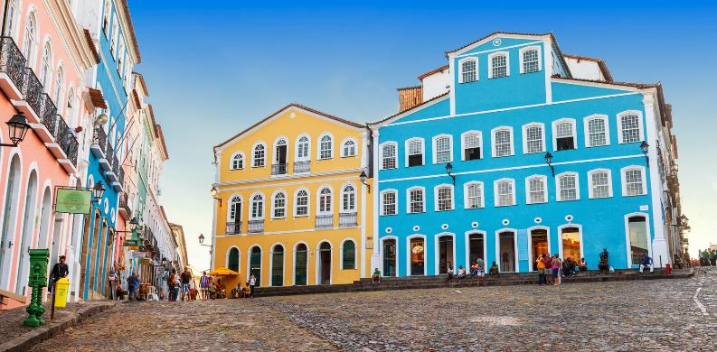
Μετά το πρωινό, θα έχουμε μερικές ώρες για να χαλαρώσουμε. Το απόγευμα θα κάνουμε μια ξενάγηση, στην οποία θα μιλήσουμε για την ιστορία, τα ήθη, τα έθιμα αλλά και για την ανάπτυξη αυτής της εκπληκτικής πόλης! Η περίφημη αστική περιοχή του Pelourinho έχει διατηρήσει την αποικιακή αρχιτεκτονική του και είναι μέρος της παγκόσμιας κληρονομιάς της UNESCO. Στη συνέχεια, θα διασχίσουμε τα γραφικά δρομάκια, θα περνάμε από το δημαρχείο, την εκκλησία και το αβαείο “São Francisco” ακριβώς στο κέντρο της πόλης. Το μέρος λέγεται “Largo do Pelourinho” και είναι μια τριγωνική πλατεία λιθόστρωτη, γεμάτη από ιστορικά κτήρια και μνημεία. Κυριολεκτικά εδώ χτυπά ο παλμός του Σαλβαδόρ ντε Μπαΐα! Τελειώνοντας την βόλτα μας, θα έχουμε χρόνο για φαγητό σε ένα τοπικό εστιατόριο και να απολαύσουμε τη μαγευτική ατμόσφαιρα της πόλης το βράδυ. Ύστερα, επιστρέφουμε στο ξενοδοχείο για διανυκτέρευση.

Ημέρα 11η: Πτήση επιστροφής

Πρωϊνό και μεταφορά στο αεροδρόμιο του Σαλβαδόρ, αποχαιρετώντας την μαγευτική Βραζιλία γεμάτοι αξέχαστες αναμνήσεις!

